Możliwość oszczędności dużych ilości energii dzięki technologii serwo firmy B&R
Stale wzrastająca świadomość kwestii ochrony środowiska oraz chęć wykorzystania nowych możliwości biznesowych powoduje, że coraz większa liczba producentów maszyn i systemów decyduje się na wprowadzenie nowoczesnych i innowacyjnych technologii sterowania napędami. W przypadku, gdy silniki i podzespoły napędowe pracują ze sprawnością bliską 100%, gdy działają ze swoim nominalnym obciążeniem, warto przyjrzeć się bliżej podzespołom pomocniczym towarzyszącym systemowi napędowemu.
"Suma wielu pojedynczych rozwiązań może okazać się znacząca. Wykorzystanie odpowiednio dobranych podzespołów pozwala na zaoszczędzenie dużych ilości energii w obszarach towarzyszących systemowi napędowemu, a wysiłek jaki należy w to włożyć wcale nie jest duży," zapewnia Alois Holzleitner, Menedżer Biznesowy Działu Sterowania Napędem w B&R.
Optymalny dobór wielkości napędu przekłada się na zmniejszone zużycie energii
Dzięki opracowanemu przez ControlEng narzędziu SERVOsoft firma B&R może oferować napędy o odpowiednio dobranej wielkości. Możliwe jest teraz dopasowanie przenoszonych mas i napędów przeznaczonych do wykonywania tej pracy, a co za tym idzie możliwa jest minimalizacja zużycia energii.
W przypadku skomplikowanych maszyn wykonujących działania sekwencyjnie, energia kinetyczna jest często uwalniania do rezystorów hamowania w postaci ciepła. Podłączenie serwonapędów ACOPOSmulti za pomocą magistrali DC pozwala zaoszczędzić nawet 30% energii wykorzystywanej dla potrzeb ruchu. Energia pochodząca z hamowania magazynowana jest w kondensatorach i udostępniania później podczas przyspieszania. Użytkownik odnosi korzyść nie tylko z efektywnego wykorzystania energii, ale również korzysta z chłodniejszych szafek sterowniczych, ponieważ ilość ciepła z oporników ulega znacznej redukcji.
Aktywna regeneracja energii pozwala na oszczędność nawet 80%
W przypadku, gdy hamowanie i przyspieszanie w ramach grupy osi rzadko odbywa się w sposób jednoczesny, sprawność energetyczną można dodatkowo zwiększyć stosując aktywne odzyskiwanie energii w sieci zasilającej. Podczas gdy wykorzystać można całą energię hamowania, jedynym źródłem strat jest niemożliwe do uniknięcia tarcie. Zastosowanie nowoczesnych systemów napędowych ACOPOSmulti umożliwia ekonomicznie efektywną tegenerację aż 80% energii, jaka wcześniej była tracona w postaci ciepła w opornikach.
B&R wspiera rozwiązania umożliwiające uzyskiwanie oszczędności energii oferując instalacje płyt chłodzących do szafek sterowniczych. Generowana w serwonapędach energia cieplna może być teraz wykorzystana, za pomocą obiegu cieczy i wymiennika ciepła, dokładnie tam, gdzie jest potrzebna. "Wielką zaletą technologii płyt chłodzących jest to, że szafki sterownicze nie wymagają już oddzielnych urządzeń chłodzących. A to oznacza oszczędność nawet do 23%," wylicza Alois Holzleitner.
Dodatkowym efektem zapewniającym oszczędność, a wynikającym z użycia urządzeń z serii ACOPOSmulti, jest osiągnięcie całkowitego współczynnika mocy o wartości 1.0. Podczas, gdy konwencjonalne falowniki o niskim całkowitym współczynniku mocy charakteryzują się zauważalnie wyższym poborem energii, co powoduje niepotrzebne straty w sieci zasilającej i transformatorach, aktywna korekcja współczynnika mocy w urządzeniach ACOPOS gwarantuje efektywne wykorzystanie energii. "Redukcja ilości okablowania i wymiarów podzespołów zasilających oraz bezpieczników to oszczędność nawet 50% kosztów infrastruktury," wyjaśnia menedżer biznesowy B&R.

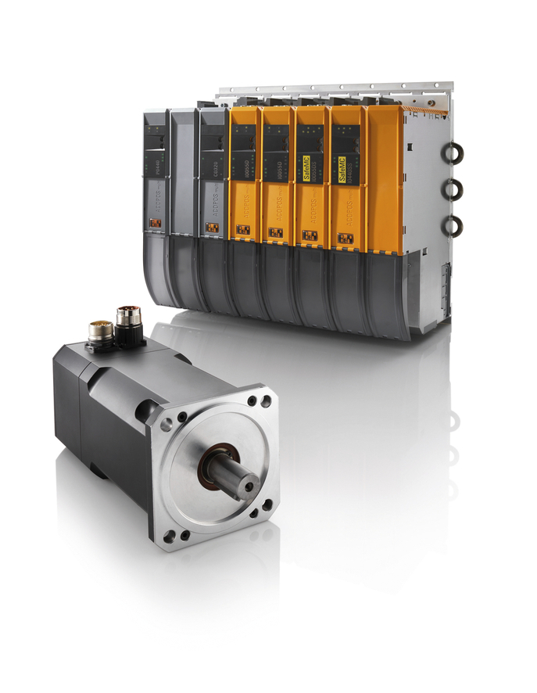
Montaż płyt chłodzących w szafce sterowniczej pozwala na bezpośredni odbiór ciepła z napędów i przekazanie tej energii dla potrzeb, przykładowo, procesów. Można w ten sposób uniknąć kosztów urządzeń do chłodzenia szafek sterowniczych oraz pobieranej przez nie energii.

O firmie B&R
B&R to innowacyjna firma z branży automatyzacji z siedzibą w Austrii i przedstawicielstwami na całym świecie. Od 6 lipca 2017 B&R stała się jednostką biznesową Grupy ABB. Jako globalny lider w automatyce przemysłowej, B&R łączy najnowocześniejsze technologie z kunsztem inżynieryjnym, oferując klientom z praktycznie każdej branży kompleksowe rozwiązania z zakresu automatyki maszyn i automatyki zakładowej, sterowania napędami, interfejsów HMI oraz zintegrowanej technologii bezpieczeństwa. Dzięki standardom komunikacji przemysłowej IoT, takim jak OPC UA, POWERLINK i openSAFETY, a także z wydajnym środowiskiem programistycznym Automation Studio, B&R nieustannie przedefiniowuje przyszłość technologii automatyzacji. Duch innowacyjności, który prowadzi B&R na szczyt przemysłowej automatyzacji, jest wzmacniany zamiłowaniem do upraszczania procesów i wyprzedzania oczekiwań klientów.
Aby uzyskać więcej informacji odwiedź stronę www.br-automation.com

